专利申请技术交底书

发明名称：一种基于强化学习的多通道数据转发决策方法

发明类型： 发明 实用新型 外观设计

发明人：

技术问题联系人：周舟/张帅

联系方式（电话、邮件）：13811714604/18701698988

技术领域
本发明设计了一种应用于多通道环境下对不同类别网络流量进行智能化数据转发的方法，属于计算机网络领域。

背景技术
近年来，随着互联网的高速发展，包括工业互联网、远程办公、网络游戏及全息通信在内的很多新兴应用大量涌现。这些新兴应用的涌现一方面带来了高度差异化的服务质量需求，另一方面，也对网络资源的充分利用带来了挑战。用户日益增加的网络需求以及对优质服务质量的迫切期望，催生了很多技术的产生，其中为用户配置多个出口路由就是一个解决方案。
以往利用单通道进行用户流量数据传输在遭遇网络通信链路拥塞或故障时，会极大影响数据的传输效率，降低用户体验。而多通道流量转发通过为用户配置多个流量出口节点，使得用户可以利用多个通信链路对数据进行传输。一方面，多个通道并发通信可提升用户的通信带宽，另一方面，当某一条通信链路发生拥塞或故障时，可以选用其它通道进行通信，保证服务质量。
在多通道环境下，针对某一特定通信该选择哪一个出口节点是一个难题。以往方法主要分为静态选路及动态选路两种方案，静态选路是根据静态信息来判断该选择哪个路由出口，通常采用静态路由表的方式，其优点是容易实现且易于配置，并且网络安全保密性较高，不占用网络带宽。但是，当网络拓扑或链路状态发生变化时，静态路由信息需要大规模调整，会极大增加操作的复杂度。而动态选路则不依赖静态的IP转发规则，而是根据特定的路由信息自动地进行选路并建立路由表，并且能够根据链路和节点的变化适时地进行自动调整，根据实际的运行情况选择最佳的链路出口，相对于静态选路方案，动态选路更加灵活，但是由于其通常需要了解各条通道的链路状态，因此产生了额外的通信开销，占用了部分通信带宽，也对用户体验造成了负面的影响。
因此，能够对用户通信智能选取通信通道，同时提供良好的用户体验是一个重要的研究问题。
近几年，基于深度学习的人工智能技术飞速发展并被广泛应用于自然语言处理、图像识别、游戏策略计算等领域中。对深度学习模型的研究和CPU、GPU等计算机硬件的发展使得人工智能模型能够学习到的策略越来越复杂，训练和执行效率越来越高。设备算力以及模型表达能力的提升使得的人工智能模型具备了强大的学习能力和良好的泛化性。深度强化学习是近几年的一个研究热点，它以一种通用的形式将深度学习的感知能力和强化学习的决策能力相结合，并以端到端的学习方式实现输入到输出的直接控制。
而针对用户通信智能选取通道本质上可以看作是一个决策制定的过程。因此，如何使用深度强化学习方法为用户不同类别数据流量智能选取通信通道，合理分配网络资源，提升用户体验，是本领域的一个研究方向。

发明内容
本发明提供了基于深度强化学习的智能化多通道路由方法，为充分利用网络资源，提升用户体验，实现自适应的流量出口通道选择。
本发明的技术思路：首先，进行系统部署，主要包括用户侧接入模块、出口路由信息收集模块、多通道路由管理中心。其次，对网络拓扑中的用户节点、路由节点进行编号并收集网络信息，此外，基于深度包检测、加密流量分类等技术对流量类别进行分类，将流量分类信息、目标IP地址等信息输入至强化学习算法中，通过多次训练，得到符合要求的算法模型，具体包括如下模块：
- 系统部署：用户侧接入模块采用分布式的部署架构，由部署在靠近用户侧的数据转发服务器组成，用于获取用户流量信息、数据多通道路由决策执行。出口路由信息收集模块主要收集某一子网出口路由的带宽信息。多通道路由管理中心将从前述两模块中获取到的信息输入深度强化学习模型中，得到决策结果，并将结果返回给用户侧接入模块。
- 网络拓扑构建：基于用户所在网络的路由拓扑结构构造网络拓扑图，对于用户侧多通道场景，建模用户节点，并将用户节点与各自可选取的出口通道节点进行连接。将用户节点看作是智能体，选取哪条通道看作其动作，决策（即：通道选取）执行于智能体（即：用户节点）。
- 信息收集及模型训练：该部分信息主要用于深度强化学习模型的环境状态信息，及奖励机制。环境状态信息包括：用户优先级信息、用户流量数据的类型、目标IP地址，收集这些信息目的是为不同用户、不同服务类型的流量数据进行个性化通道选择。奖励机制：该部分目的是使得制定的策略能最大化提升用户体验，主要包含以下指标：局部指标（如：通道的可达性、时延等，用于衡量用户通信质量）、全局指标（如：子网出口路由带宽，用于衡量子网的网络负载情况）。利用收集到的信息进行模型训练，得到最优模型参数。
- 多通道决策执行：将收集到的各类信息输入到模型中，得到决策方案（某用户选取哪个通道进行流量转发），并在用户侧接入模块进行执行。

附图说明
图1为多通道网络环境架构图；
图2为多通道转发决策方法的流程示意图；
图3为基础强化学习模型图；

具体实施方式
下面结合附图，对本发明作进一步的详细描述。
- 系统部署：部署多通道路由决策服务器，在用户侧及子网出口路由部署SDN或可编程设备，多通道路由管理服务器与用户侧设备及子网出口路由设备进行专线连接。
- 构建网络拓扑图结构：首先，将子网内路由器设备建模成节点，并根据网络拓扑建立连边；然后，将用户侧设备建模成用户节点，对于采用多通道技术的用户设备，将用户节点与各个通道的出口节点进行连接，并对各个节点进行编号。
- 构建基于深度强化学习的多通道决策模型：收集状态信息（如：用户优先级、用户流量数据类型、目标IP地址信息等），使用专线将信息传输给多通道路由决策服务器；模型做出决策，将决策结果使用专线返回给用户侧设备；用户侧设备执行决策；收集系统反馈信息（如：服务可达性、时延、出口路由带宽等），计算奖励值，对于符合用户体验的决策进行奖励，不符合的进行惩罚；基于奖励进行模型迭代优化。
- 多通道决策模型部署与执行：将收敛的模型进行部署，收集状态信息，输入到模型中，得到决策方案，用户侧设备执行决策。

附图
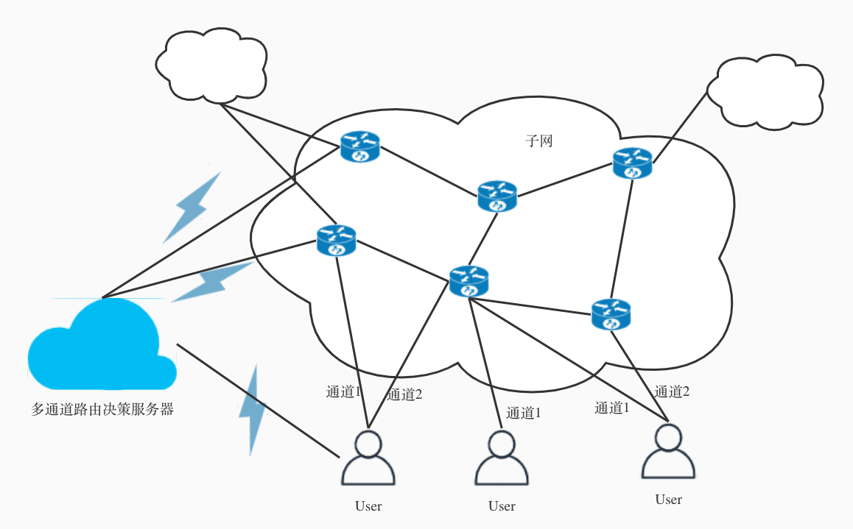
图1
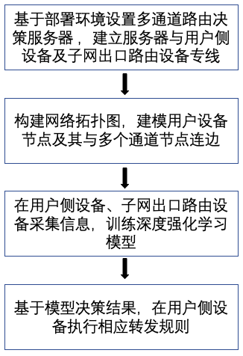
图2

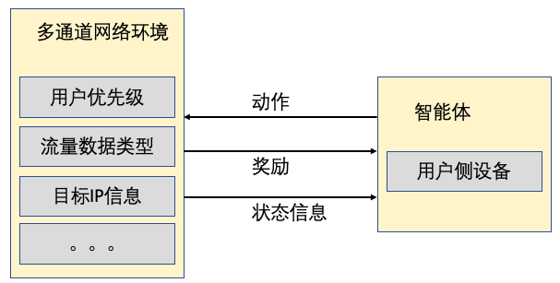
图3

